**Спецификация требований к ПО для приложения "TripSmart"**

**1. Введение**

**1.1. Назначение**

Эта спецификация требований к ПО описывает функциональные и нефункциональные требования к выпуску 1.0 приложения "TripSmart". Этот документ предназначен для команды, которая будет реализовывать и проверять корректность работы системы. Все указанные здесь требования имеют высокий приоритет и приписаны к выпуску 1.0.

**1.2. Соглашения, принятые в документах**

В этой спецификации нет никаких типографских условных обозначений.

**1.3. Границы проекта**

Приложение "TripSmart" позволит пользователям создавать персонализированные туристические маршруты, учитывая их интересы и предпочтения. Детальное описание продукта приведено в документе «Документ о концепции и границах» [1], где перечислены функции, полная или частичная реализация которых запланирована в этом выпуске.

**1.4. Ссылки**

1. Документ о концепции и границах проекта "TripSmart"
2. Варианты использования для приложения "TripSmart"
3. UC-1. Создание маршрута
4. UC-2. Просмотр маршрута
5. UC-3. Фильтрация маршрутов по интересам

**2. Общее описание**

**2.1. Общий взгляд на продукт**

"TripSmart" — это новое приложение, которое позволяет пользователям создавать персонализированные туристические маршруты, учитывая их интересы и предпочтения. Контекстная диаграмма на рис. 1 показывает внешние объекты и системные интерфейсы для версии 1.0. Предполагается выпустить несколько версий приложения, чтобы в конечном итоге интегрировать его с различными сервисами по бронированию и другими туристическими сервисами.

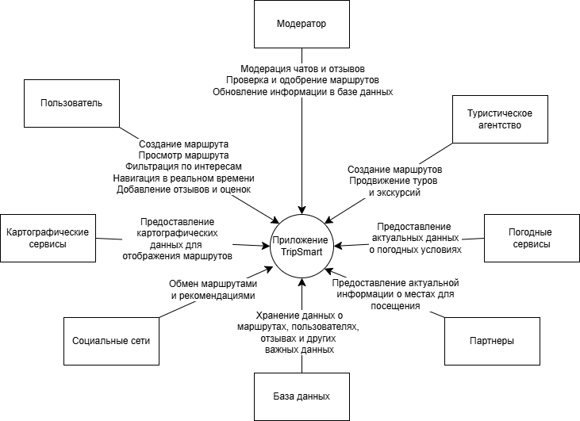

рисунок 1 - контекстная диаграмма внешних объектов и системных интерфейсов  
  
**2.2. Классы и характеристики пользователей**

| Класс пользователей | Описание |
| --- | --- |
| Туристы | Пользователи, желающие создавать и просматривать туристические маршруты. |
| Гиды и туристические агенты | Пользователи, которые могут создавать маршруты и предлагать их другим пользователям. |
| Модераторы | Пользователи, отвечающие за модерацию контента и проверку маршрутов. |

**2.3. Операционная среда**

**ОЕ-1** Приложение "TripSmart" работает со следующими браузерами: Windows Internet Explorer 7, 8 и 9, Firefox версии с 12 по 26, Google Chrome (все версии), Apple Safari версии с 4.0 по 8.0.

**ОЕ-2** Приложение "TripSmart" установлено на сервере, работающем под управлением текущих утвержденных корпорацией версий Red Hat Linux и Apache HTTP Server.

**ОЕ-3** Приложение "TripSmart" должно допускать доступ пользователей через корпоративную интрасеть, VPN-канал и со смартфонов и планшетов под управлением Android, iOS, Windows.

**2.4. Ограничения дизайна и реализации**

СО-1 Документация системы по дизайну, коду и сопровождению должна соответствовать стандартам разработки.  
СО-2 Система должна использовать текущую версию СУБД PostgreSQL, являющуюся корпоративным стандартом.  
СО-3 Весь код HTML должен соответствовать стандарту HTML 5.0.

**2.5. Предположения и зависимости**

AS-1 Пользователи будут иметь доступ к стабильному интернет-соединению для корректной работы интерактивных карт и динамической адаптации маршрутов.

DE-1 Работа приложения "TripSmart" зависит от интеграции с картографическими сервисами (например, Google Maps, OpenStreetMap).

DE-2 Работа приложения "TripSmart" зависит от партнерских соглашений с музеями, ресторанами и другими достопримечательностями.

**3. Системные функции**

**3.1. Создание маршрутов**

**3.1.1. Описание**

Пользователь может создавать маршруты, заполняя шаблон с описанием (например, название маршрута, ключевые точки, длительность, вид транспорта). Приоритет — высокий.

**3.1.2. Функциональные требования**

| Функция | Описание |
| --- | --- |
| .Создание | Пользователь заполняет шаблон с описанием маршрута. |
| .Загрузка фотографий | Пользователь может загружать фотографии для маршрута. |
| .Выбор категории | Пользователь выбирает категорию маршрута (например, "Горный поход", "Городской тур"). |
| .Публикация маршрута | Пользователь публикует маршрут, делая его доступным для других пользователей. |

**3.2. Просмотр маршрута**

**3.2.1. Описание**

Пользователь просматривает интерактивную карту маршрута, отображающую ключевые точки, геолокацию, фотографии и дополнительную информацию о выбранном маршруте. Приоритет — высокий.

**3.2.2. Функциональные требования**

| Функции | Описание |
| --- | --- |
| .Отображение карты | Система отображает маршрут на интерактивной карте. |
| .Детализированная информация | При нажатии на ключевую точку на карте, система отображает дополнительную информацию (название, описание, фотографии). |
| .Перемещение по карте | Пользователь может перемещаться по карте, увеличивать и уменьшать масштаб. |

**3.3. Фильтрация маршрутов по интересам**

**3.3.1. Описание**

Пользователь выбирает интересующие его категории (например, "Исторические места", "Природные парки", "Рестораны"). Система фильтрует маршруты в базе данных на основе указанных интересов и отображает подходящие маршруты. Приоритет — средний.

**3.3.2. Функциональные требования**

| Функции | Описание |
| --- | --- |
| .Выбор категорий | Пользователь отмечает одну или несколько категорий. |
| .Применение фильтров | Система обрабатывает запрос и отображает маршруты, соответствующие интересам пользователя. |

**4. Требования к данным**

**4.1. Словарь данных**

| Элементы данных | Описание | Структура или тип данных | Длина | Значения |
| --- | --- | --- | --- | --- |
| Название маршрута | Название созданного маршрута | Текстовое | 100 | Любое |
| Ключевые точки | Описание ключевых точек маршрута | Текстовое | 500 | Любое |
| Фотография | Фотография маршрута | Бинарное | - | Любое |
| Категория маршрута | Категория маршрута (например, "Горный поход", "Городской тур") | Текстовое | 50 | Определенные значения |

**4.2. Отчеты**

**4.2.1. Отчет о созданных маршрутах**

| **Идентификатор отчета** | **TS-RPT-1** |
| --- | --- |
| Заголовок отчета | История созданных маршрутов |
| Цель отчета | Пользователь хочет увидеть список всех маршрутов, которые он создал в приложении "TripSmart" |
| Приоритет | Средний |
| Пользователи отчета | Пользователи приложения "TripSmart" |
| Источники данных | База данных созданных маршрутов |
| Частота и использование | Отчет генерируется по запросу пользователя. Данные в отчете статичны. Отчет отображается в окне приложения на устройстве пользователя (смартфон, планшет, компьютер) |
| Время доступа | Готовый отчет должен быть получен в течение 3 секунд после отправки запроса |
| Визуальный макет | Альбомная ориентация |
| Верхний и нижний колонтитулы | Верхний колонтитул должен содержать заголовок отчета, имя пользователя и заданный диапазон дат. При печати в нижнем колонтитуле должен содержаться номер страницы |
| Тело отсчета | Отображаемые поля и заголовки столбцов: Название маршрута, Дата создания, Места на маршруте, Общая продолжительность маршрута, Критерий отбора: диапазон дат, определенный пользователем, включая начальную и конечную дату  Критерий сортировки: обратный хронологический порядок |
| Признак конца отчета | Нет |
| Интерактивность | Пользователь может просматривать подробности каждого маршрута и редактировать их |
| Ограничения безопасности доступа | Пользователь может просматривать только свои маршруты |

**4.3. Целостность, сохранение и утилизация данных**

DI-1 Приложение "TripSmart" должно хранить созданные маршруты пользователя на протяжении 1 года с даты создания.  
DI-2 Приложение "TripSmart" должно хранить информацию о достопримечательностях на протяжении 1 года с даты последнего обновления.

**5. Требования к внешним интерфейсам**

**5.1. Пользовательские интерфейсы**

UI-1 Экраны приложения "TripSmart" должны соответствовать стандартам пользовательского интерфейса.

UI-2 Приложение должно обеспечивать ссылку на справку на каждой странице, объясняющую, как пользоваться этой страницей.

UI-3 Интерфейс должен предоставлять полную возможность навигации и выбора маршрутов только при помощи клавиатуры, в дополнение к использованию мыши и клавиатуры.

**5.2. Интерфейсы ПО**

**SI-1 Система картографирования**

SI-1.1 Приложение "TripSmart" должно интегрироваться с сервисами картографирования (например, Google Maps, OpenStreetMap) для отображения маршрутов и геолокации.

SI-1.2. Приложение "TripSmart" должно использовать API картографических сервисов для получения актуальной информации о дорогах, пробках и других объектах на карте.

**SI-2. Система погоды**

SI-2.1. Приложение "TripSmart" должно интегрироваться с сервисами погоды для получения актуальных данных о погодных условиях.

SI-2.2. Приложение "TripSmart" должно использовать данные о погоде для динамической адаптации маршрутов в зависимости от текущих погодных условий.

**SI-3. Система социальных сетей**

SI-3.1. Приложение "TripSmart" должно интегрироваться с социальными сетями для обмена маршрутами и рекомендациями.

SI-3.2. Приложение "TripSmart" должно позволять пользователям делиться своими маршрутами и отзывами через социальные сети.

**5.3. Интерфейсы оборудования**

Интерфейсы оборудования не выявлены.

**5.4. Коммуникационные интерфейсы**

**CI-1.1.** Приложение "TripSmart" должно отправлять клиенту сообщение электронной почты или СМС-сообщение (определяется параметрами учетной записи) с подтверждением создания маршрута.  
**CI-1.2.** Приложение "TripSmart" должно отправлять клиенту сообщение электронной почты или СМС-сообщение (определяется параметрами учетной записи) о любых изменениях в маршруте, таких как изменения погоды или дорожной обстановки.

**6. Атрибуты качества**

**6.1. Требования по удобству использования**

USE-1. Система должна позволять пользователю извлечь ранее созданный маршрут одной операцией.

USE-2. 95 % новых пользователей должны суметь успешно создать маршрут без ошибок с первой попытки.

**6.2. Требования к производительности**

PER-1 Система должна обслуживать всего 400 пользователей и 100 пользователей в период пиковой активности с 9:00 до 10:00 по местному времени, со средней продолжительностью сеанса 8 минут.

PER-2 Все веб-страницы, генерируемые системой, должны полностью загружаться не более чем за 4 секунды после запроса их по интернет-подключению со скоростью 20 Мбит/сек.

PER-3 Система должна выводить пользователю сообщение о подтверждении в среднем за 3 секунды и не более чем через 6 секунд после того, как пользователь отослал информацию системе.

**6.3. Требования безопасности**

SEC-1 Все сетевые транзакции, включающие финансовую или поддающуюся учету личную информацию, должны быть зашифрованы согласно бизнес-правилу BR-11.

SEC-2 Пользователи обязательно регистрируются для входа в приложение "TripSmart" для выполнения всех операций, кроме просмотра маршрутов.

SEC-3 Система должна позволять только авторизованным пользователям создавать или изменять маршруты, согласно бизнес-правилу BR-12.

**6.4. Требования к защите**

SAF-1 Приложение "TripSmart" должно использовать механизмы аутентификации и авторизации для обеспечения безопасности доступа к данным и функциям приложения.

**SAF-2.** Приложение "TripSmart" должно обеспечивать резервное копирование данных пользователей и маршрутов для восстановления в случае потери данных.

**SAF-3.** Приложение "TripSmart" должно обеспечивать защиту от фишинга и других мошеннических действий, предоставляя пользователям инструкции по безопасному использованию приложения.

**6.5. Требования к доступности**

AVL-1 Приложение "TripSmart" должно быть доступно 98 % времени между 5:00 и полуночью по местному времени и 90 % времени между полуночью и 5:00 по местному времени, за исключением времени планового обслуживания.

**6.6. Требования к надежности**

ROB-1 Если соединение между пользователем и системой разрывается до того, как маршрут подтвержден или отменен, приложение "TripSmart" должно позволять пользователю восстановить незавершенный маршрут и продолжить работу.

**Приложение А. Модели анализа**

На рис. 2 показана диаграмма состояний, где отображено возможное состояние маршрута и его возможные изменения.

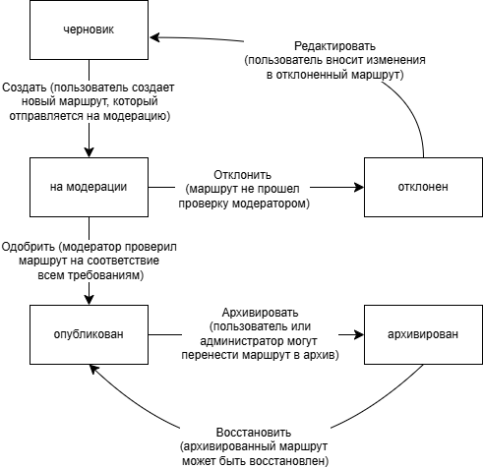

Рис. 2. Диаграмма состояний для состояния маршрутов

**Бизнес-правила**

| **Идентификатор** | **Определение правила** | **Тип правила** | **Статичное или динамичное** | **Источник** |
| --- | --- | --- | --- | --- |
| BR-1 | Каждый маршрут должен соответствовать правилам публикации контента (например, не содержать запрещенных материалов). | Ограничение | Статическое | Политика приложения |
| BR-2 | Пользователи могут редактировать и удалять свои опубликованные маршруты. | Ограничение | Статическое | Менеджер контента |
| BR-3 | Система должна предоставлять возможность пользователям фильтровать маршруты по категориям, рейтингу и популярности. | Ограничение | Динамическое | Менеджер контента |
| BR-4 | Оценки и отзывы должны быть модерируемыми, чтобы исключить некорректный контент. | Ограничение | Динамическое | Политика приложения |
| BR-5 | Маршруты должны быть актуальны и соответствовать категориям | Ограничение | Динамическое | Менеджер маршрутов |
| BR-6 | Система обновляет список маршрутов при добавлении новых категорий | Ограничение | Динамическое | Менеджер маршрутов |
| BR-7 | Пользователь может выбирать до 5 категорий интересов одновременно | Ограничение | Статическое | Менеджер маршрутов |
| BR-8 | Карта должна корректно отображать геолокацию всех ключевых точек маршрута | Ограничение | Динамическое | Менеджер маршрутов |
| BR-9 | Информация о каждой точке должна быть полной и актуальной | Ограничение | Динамическое | Менеджер маршрутов |
| BR-10 | Карта должна быть интуитивно понятна и удобна в использовании | Ограничение | Статическое | Менеджер маршрутов |
| BR-11 | Все сетевые транзакции, включающие финансовую или поддающуюся учету личную информацию, должны быть зашифрованы | Ограничение | Статическое | Менеджер безопасности |
| BR-12 | Система должна позволять только авторизованным пользователям создавать или изменять маршруты | Ограничение | Статическое | Менеджер безопасности |
| BR-13 | Система должна обеспечивать возможность пользователям совместно планировать маршруты. | Ограничение | Статическое | Менеджер маршрутов |
| BR-14 | Система должна использовать механизмы аутентификации и авторизации для обеспечения безопасности доступа к данным и функциям приложения. | Ограничение | Статическое | Менеджер безопасности |
| BR-15 | Система должна обеспечивать возможность пользователям делиться своими маршрутами и отзывами через социальные сети. | Ограничение | Статическое | Менеджер маркетинга |

**Приложение Б. Словарь терминов**

| **Термин** | **Определение** |
| --- | --- |
| **Маршрут** | Путь, созданный пользователем, включающий в себя места, которые пользователь хочет посетить. |
| **Ключевая точка** | Важная точка на маршруте, которая имеет особое значение или интерес для пользователя. Ключевые точки могут включать в себя достопримечательности, места отдыха, точки питания и т.д. |
| **Интерактивная карта** | Карта, которая позволяет пользователю взаимодействовать с ней, например, увеличивать и уменьшать масштаб, перемещаться по карте, получать дополнительную информацию о ключевых точках. |
| **Категория** | Группа маршрутов или точек, которые имеют общие характеристики или тематику. Примеры категорий включают в себя "Исторические места", "Природные парки", "Рестораны" и т.д. |
| **Фильтрация** | Процесс выбора маршрутов или точек на основе определенных критериев, таких как категория, рейтинг, популярность и т.д. |
| **Рейтинг** | Оценка маршрута или точки, которая предоставляется пользователями. Рейтинг может быть использован для сортировки и фильтрации маршрутов. |
| **Отзыв** | Комментарий или мнение пользователя о маршруте или точке, который может включать в себя описание, рекомендации и оценку. |
| **Модерация** | Процесс проверки и одобрения контента, такого как маршруты, отзывы и рейтинги, чтобы исключить некорректный или нежелательный контент. |
| **Адаптация маршрута** | Процесс изменения маршрута в реальном времени на основе изменений погоды, дорожной обстановки или предпочтений пользователя. |
| **Интеграция** | Процесс объединения различных систем или сервисов для совместной работы и обмена данными. |